Что делать, если утеряно страховое свидетельство о регистрации в системе персонифицированного учета?
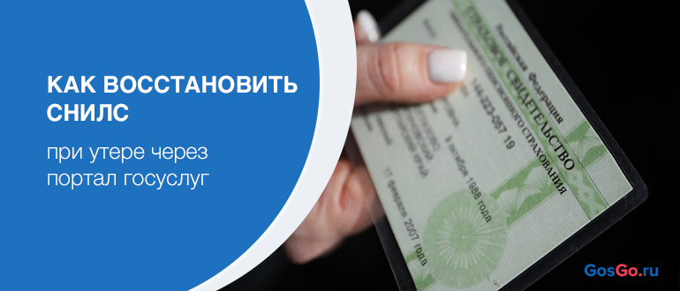
Восстановить информацию о страховом номере индивидуального лицевого счета (СНИЛС) можно несколькими способами:
- в разделе «Индивидуальный лицевой счет» / «Подать заявление о выдаче дубликата страхового свидетельства» личного кабинета гражданина на сайте Пенсионного фонда РФ – es.pfrf.ru. Для входа в личный кабинет используются логин и пароль доступа на портал Госуслуг.
- в любой клиентской службе ПФР либо МФЦ.
Информация будет предоставлена в виде уведомления о регистрации в системе индивидуального (персонифицированного) учета с указанием СНИЛС. Страховые свидетельства в виде привычных «зеленых карточек» отменены с 2019 года.
За получением уведомления о регистрации ребенка младше 14 лет на бумажном носителе родителям (законным представителям) следует обратиться лично в клиентскую службу ПФР либо МФЦ с документом, удостоверяющим личность, и документом, подтверждающим, что гражданин является законным представителем ребенка (свидетельство о рождении или иной подтверждающий документ).
Напомним, что СНИЛС – это уникальный номер индивидуального лицевого счета, который используется для обработки сведений о физическом лице в системе индивидуального (персонифицированного) учета, а также для идентификации и аутентификации сведений о физическом лице при предоставлении государственных и муниципальных услуг и исполнении государственных и муниципальных функций.
Начиная с апреля 2020 года Пенсионный фонд России приступил к регистрации новорожденных детей в системе индивидуального (персонифицированного) учета без подачи заявлений родителями. При этом информация о СНИЛС поступает в личный кабинет мамы на портале Госуслуг.

